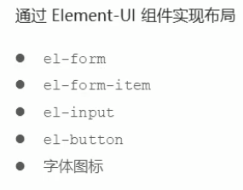
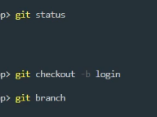创建登录分支
下载sass依赖
创建全局样式表后要在入口文件main.js中导入

提交代码之前的操作：
Git status
Git add .
Git status
Git commit -m ”完成了登录功能”
查看分支 git branch
将登录分支合并到master分支
先切换到主分支上git checkout master
然后查看切换了没git branch
合并登录分支到master ： git merge login
将本地最新的代码同步到gitlab ： git push
第一次将login分支也同步到远程仓库，git push -u origin login

